Fotos de la aplicación móvil

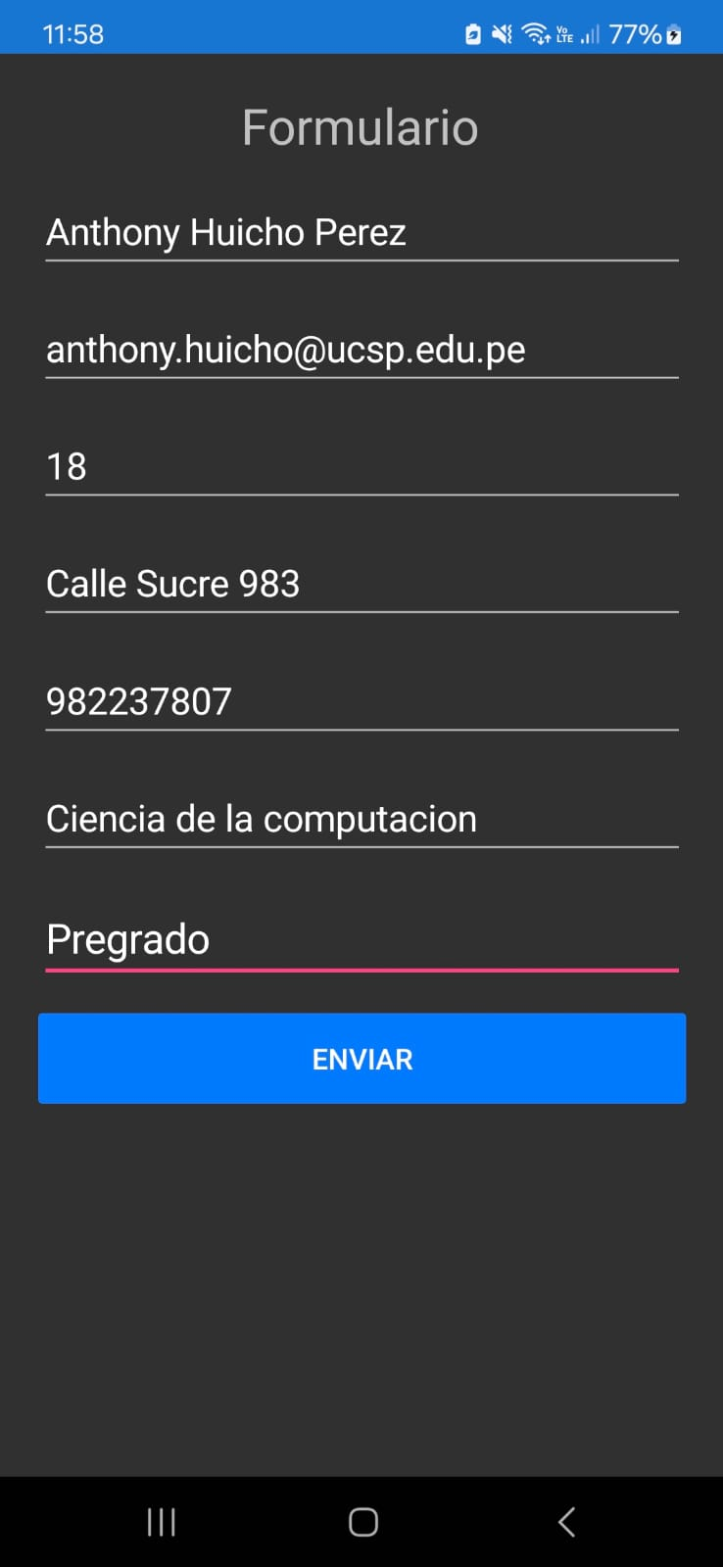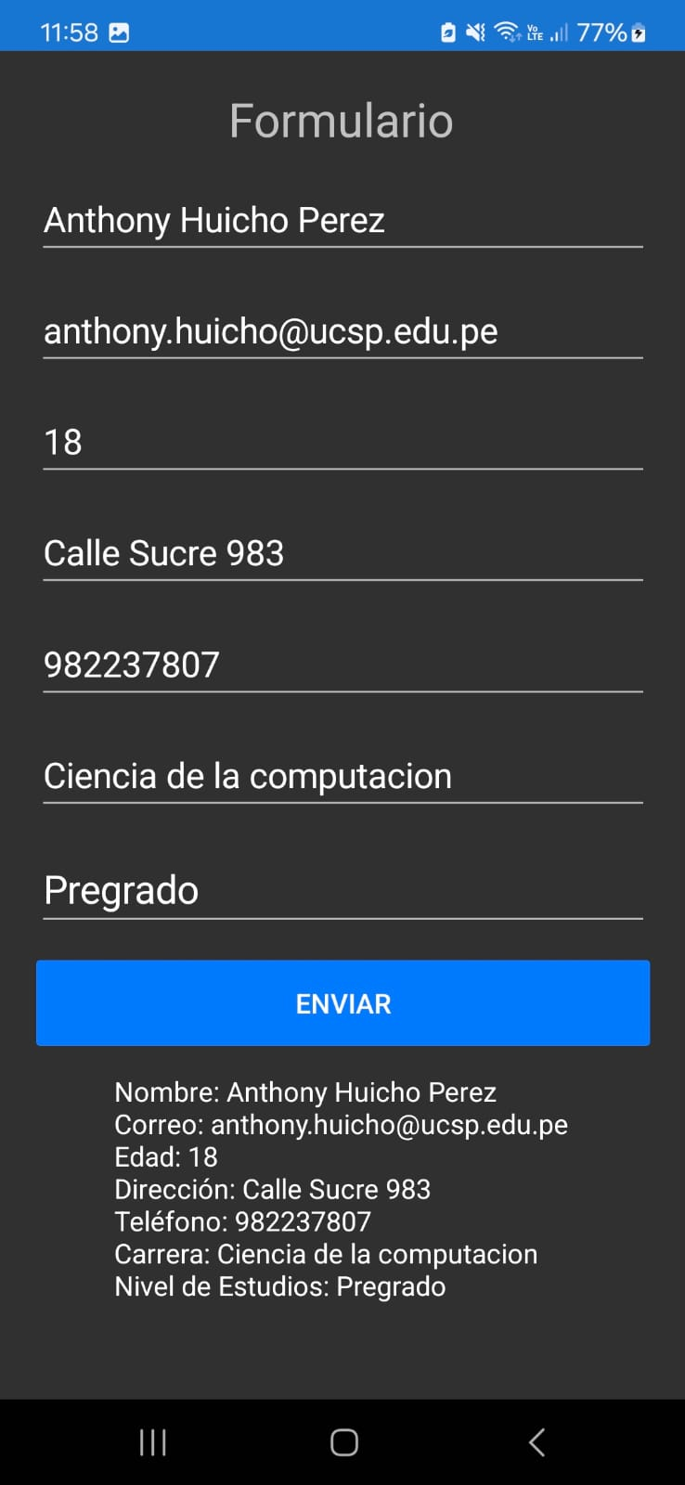

Link del github : <https://github.com/AnthonyHuicho/formularioxamarin>